Рубрика для родителей «Наши интересные дела»

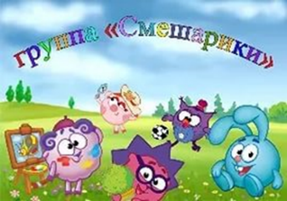
Подготовительная группа
Воспитатель: Зуйкова Вероника Витальевна

Май 2024
В подготовительной к школе группе «Смешарики» (корпус 1) прошло итоговое интегрированное занятие «Поможем Мальвине и Буратино!»
На занятие ребята показали хорошие знания по различным образовательным областям: познание (окружающий мир и математика), развитие речи, обучение грамоте и художественно-эстетическое развитие. Помогая подготовиться к школе сказочным героям, дошкольники отгадывали загадки, решали задачи, рассказывали про весну, называли близкие и противоположные по смыслу слова, обобщали. За правильные ответы получали жетоны, которые в конце занятия обменяли на шоколадные монеты. Занятие дошкольникам очень понравилось. Они изобразили свое настроение, слепив веселые смайлики, отправили Мальвине и Буратино письмо со своими выполненными очень старательно и красиво заданиями.

